

**中四班一日生活**

6月13日

、月日

* **出勤情况**

今天来园24人，7人请假，张奕涵、徐佳伊、蒋翊晗、许诺言、刘锦宥、张悦威、李慕妍事假。

集体活动

美术《夏日的池塘》

这是一节命题画活动。夏日的池塘有其特有的景色，如夏日的池塘里有荷花、青蛙、睡莲等，池塘外有蜻蜓等美丽的景色。荷花有很多较大的花瓣组成，一片一片有规律的组合在一起，花瓣的形状是上尖下圆，颜色有淡粉的、白色的、黄色的等。本次活动主要是引导幼儿在欣赏夏日的池塘整体景色的基础上，用流畅的线条勾画出夏日池塘里的荷花，注意荷花的排列、重叠、遮盖等。合理布局荷花荷叶的关系。

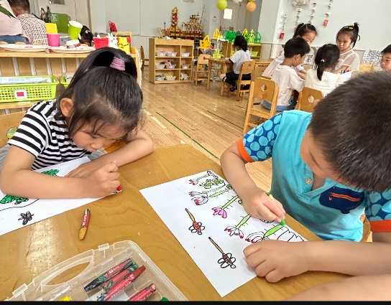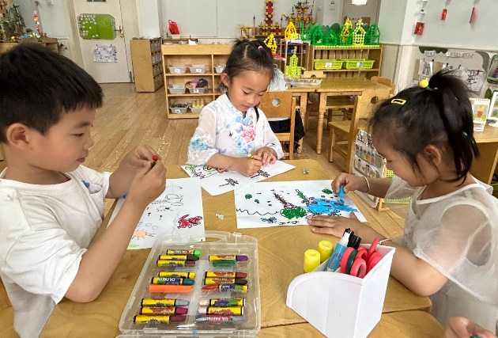

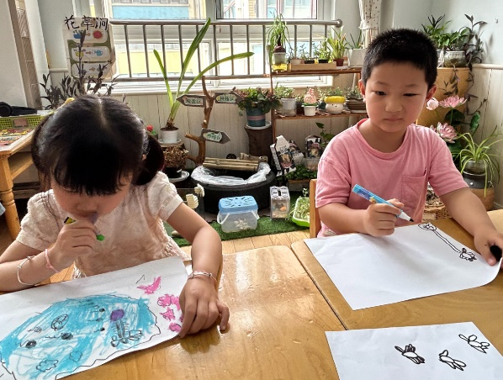

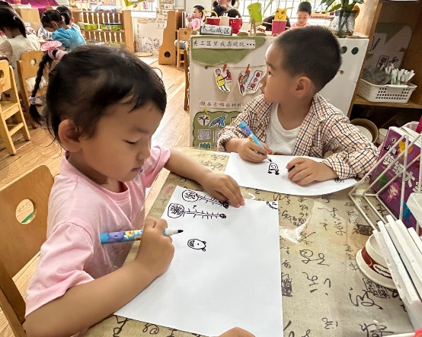

区域游戏

上午区域游戏时间，孩子们根据自己的兴趣和需求进行游戏。

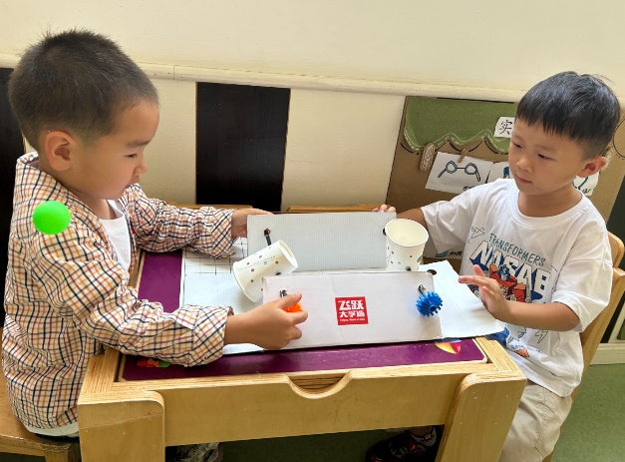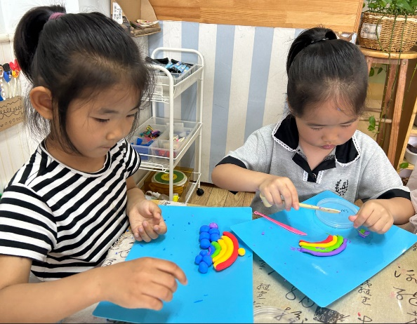

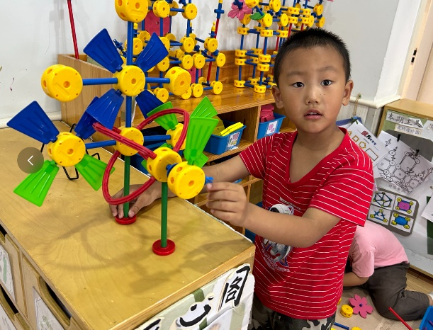

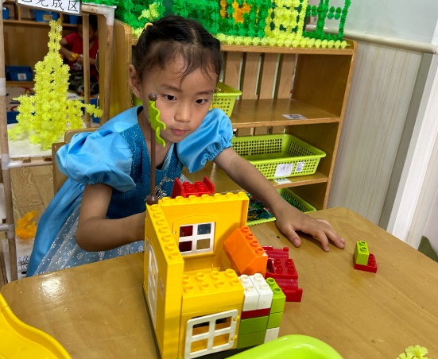

户外游戏

今天孩子们在中操场进行了自主户外，探索圈圈和飞盘的游戏。

